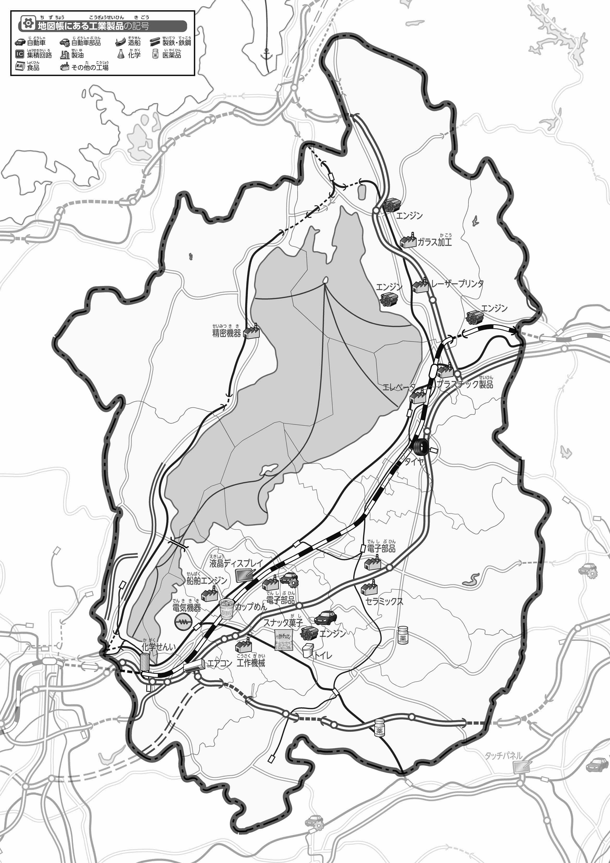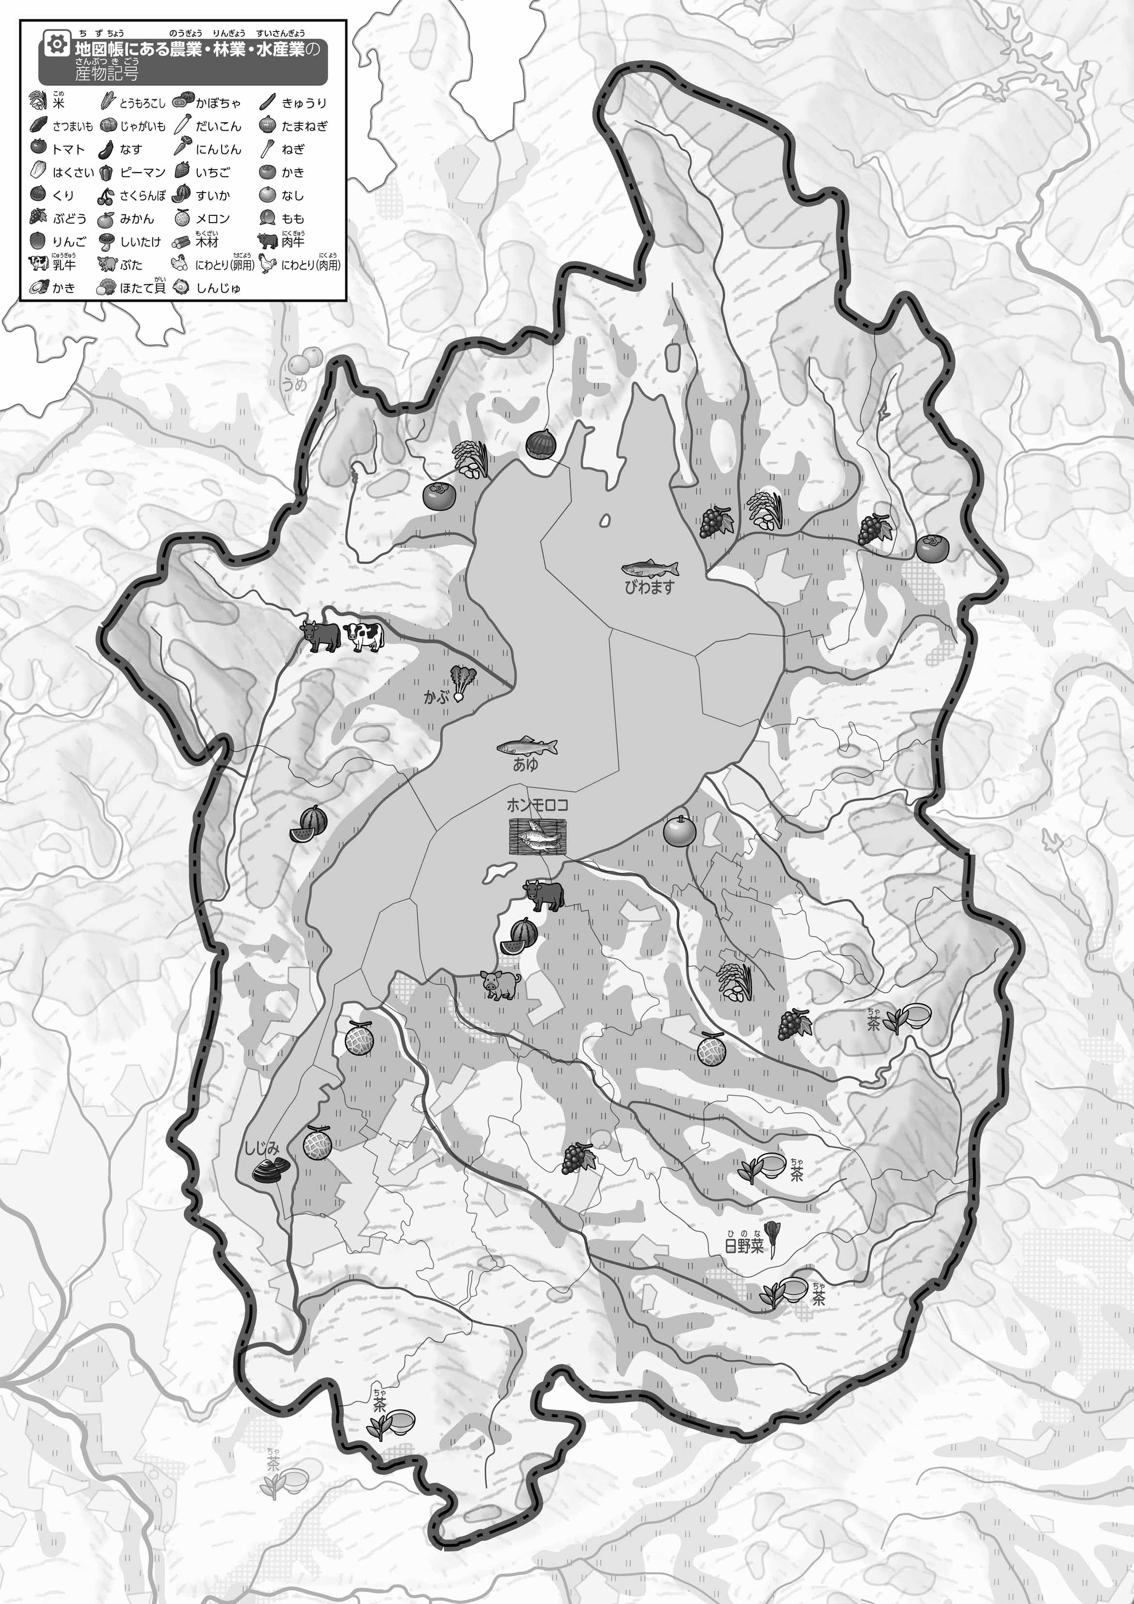

教授用資料

（　　　　　　　　）

47「」をてやってみよう！（・）

●おもな

●おもな

1. がまっているを○でかこんでみよう。
2. じのを、じの○でかこんでみよう。

* **工場は高速道路や鉄道など交通がはったつした場所に集まっている。**
* **農林水産物では、お米が近江盆地の川ぞいで多く作られている。**
* **琵琶湖では、あゆ、ホンモロコ、ビワマス、シジミなどがとれる。※解答例です**

1. の２つのをて、づいたことをの□のなかにいてみよう。

ヒント：がられるや、のあるは、どんながあるのかな？

1. 県版地図「県のようす」「地形のようす」をみながら、滋賀県の自然環境で気づいたことを右に書いてみよう。
2. 県版地図「地形のようす」と地図帳を見ながら、上の地図で「低いところ」に色を塗ってみよう。